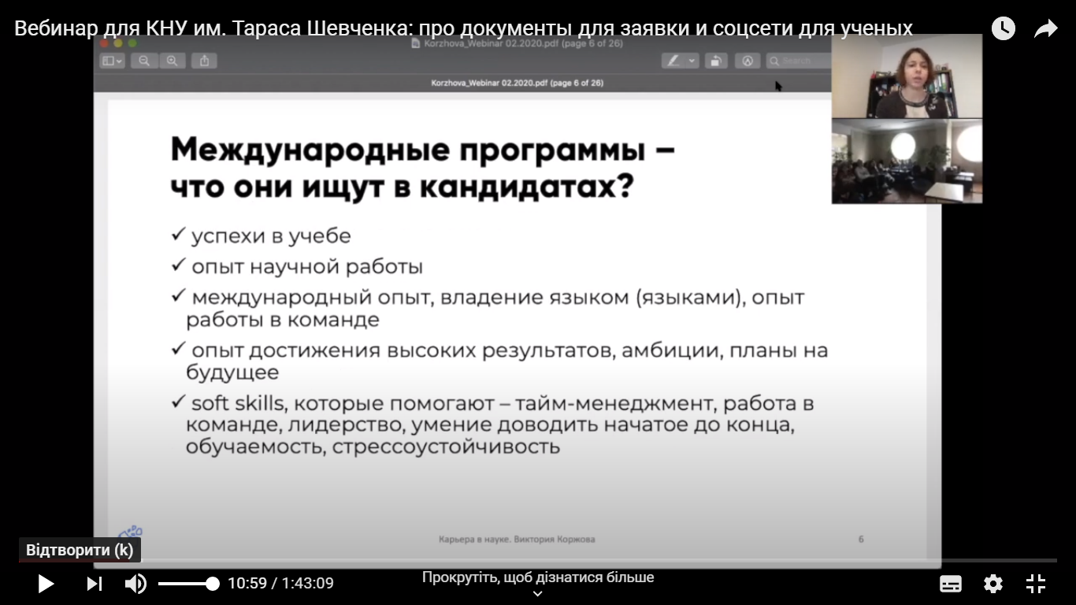

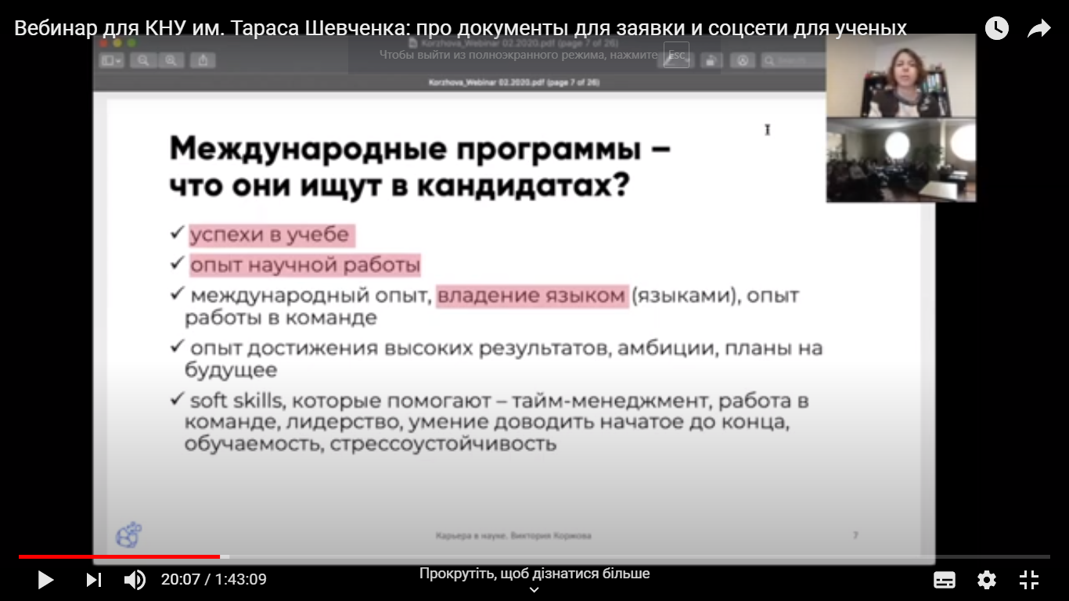

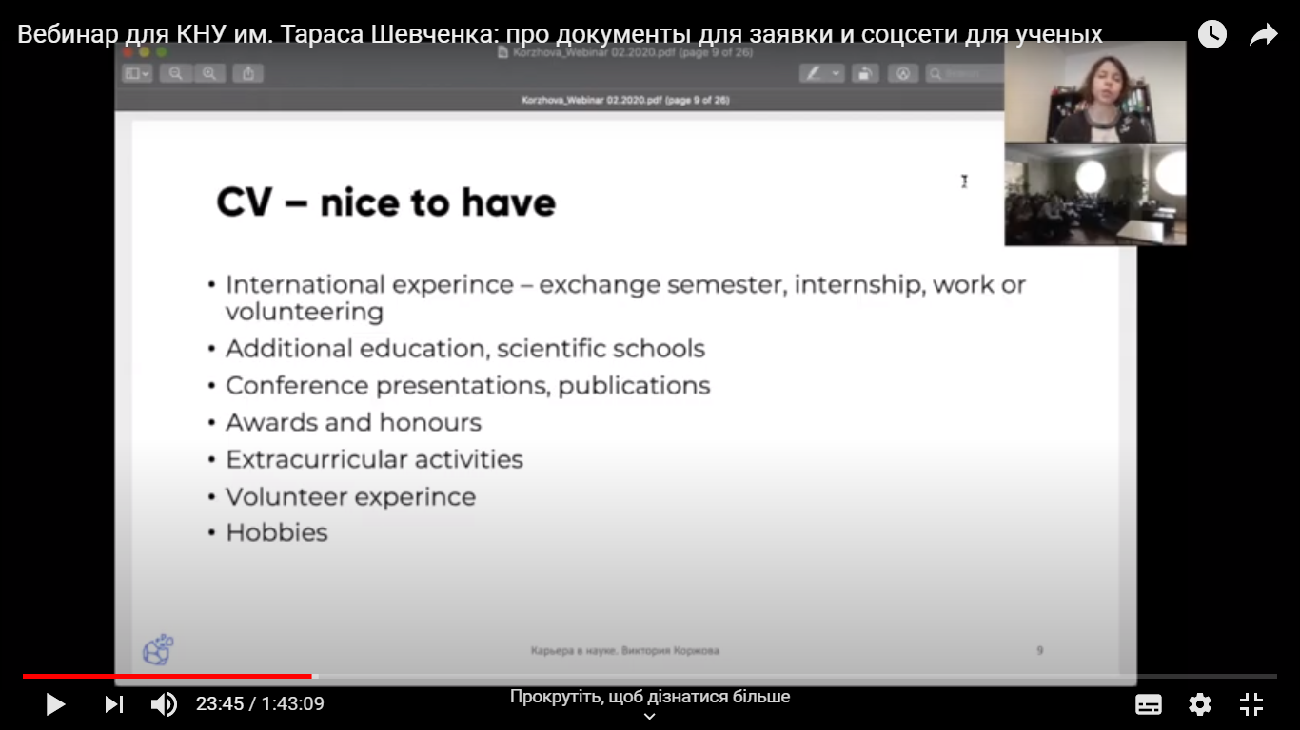

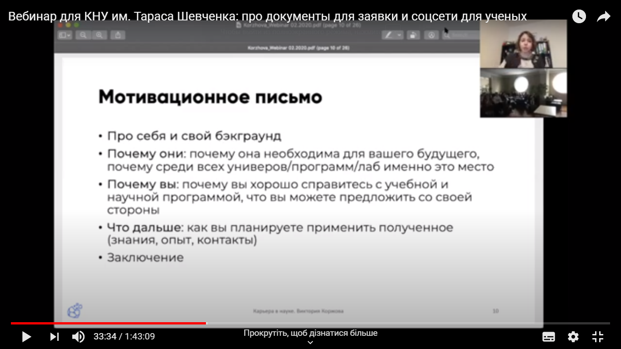

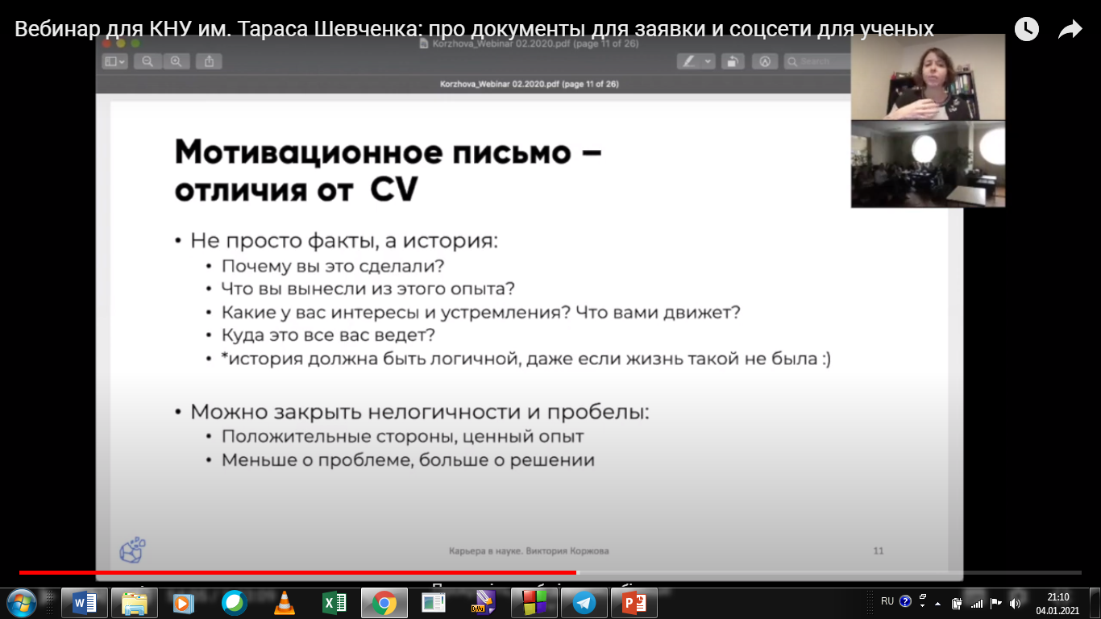

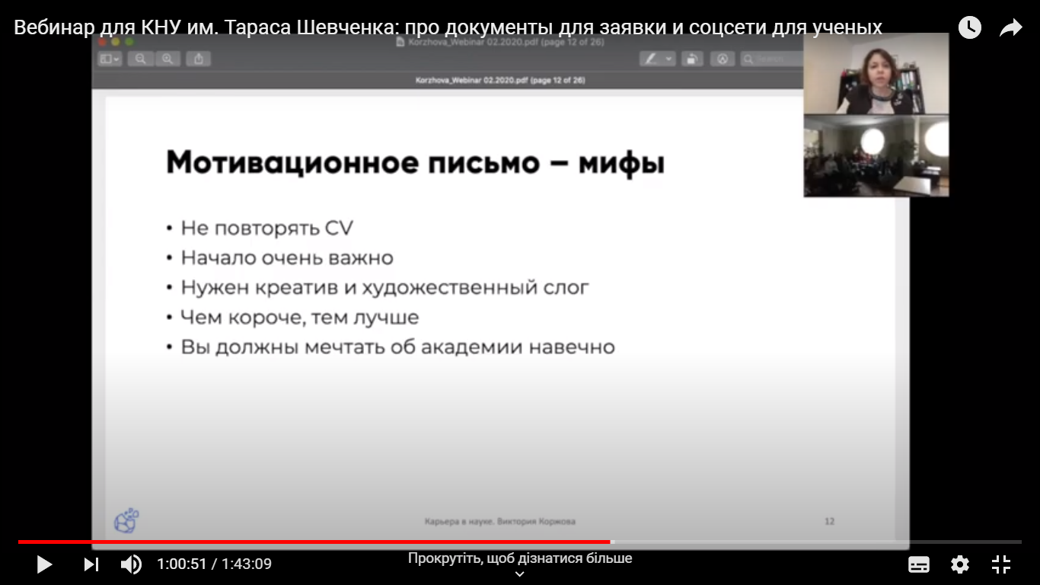

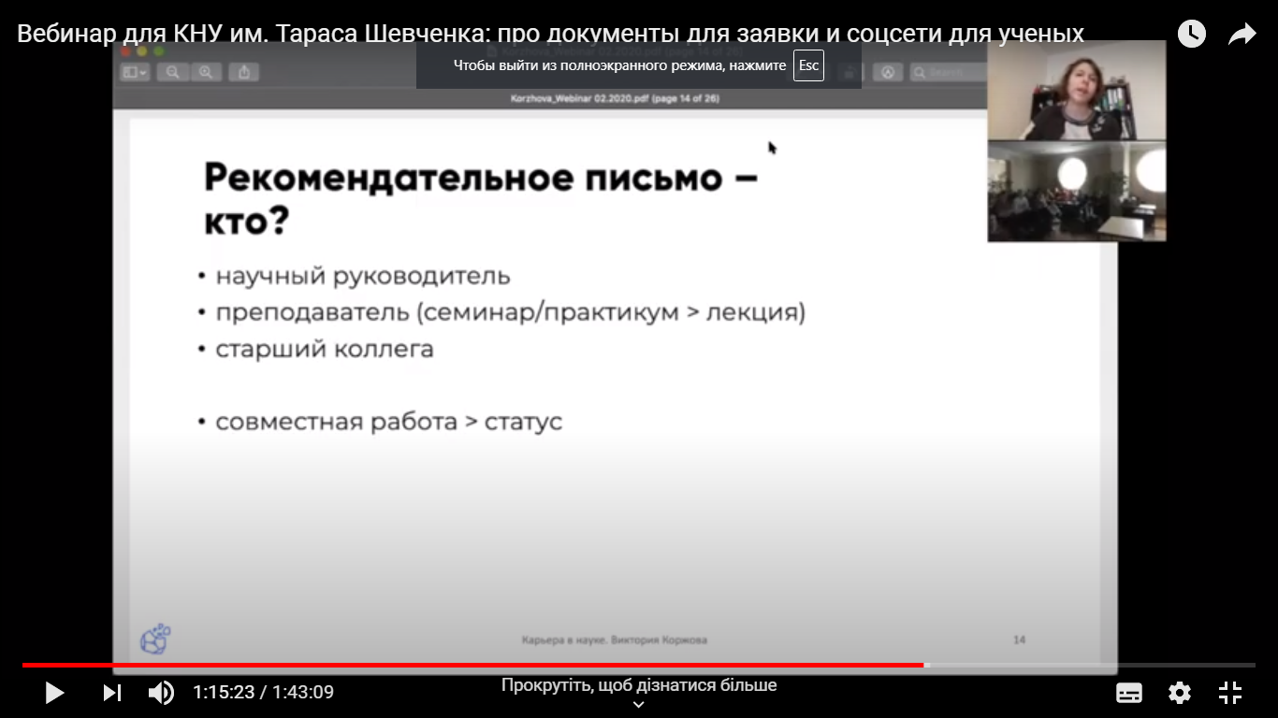

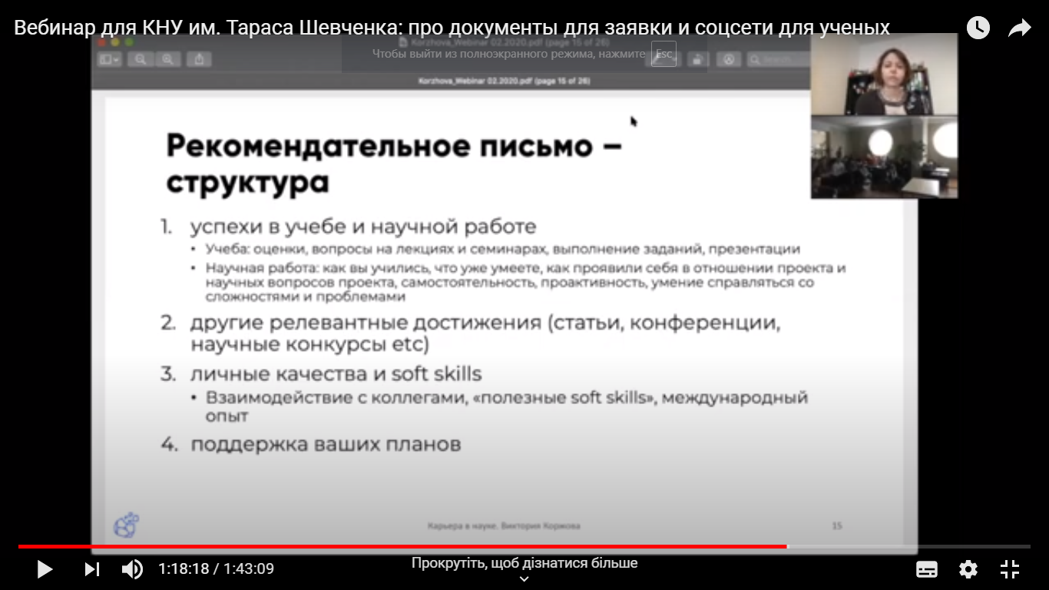

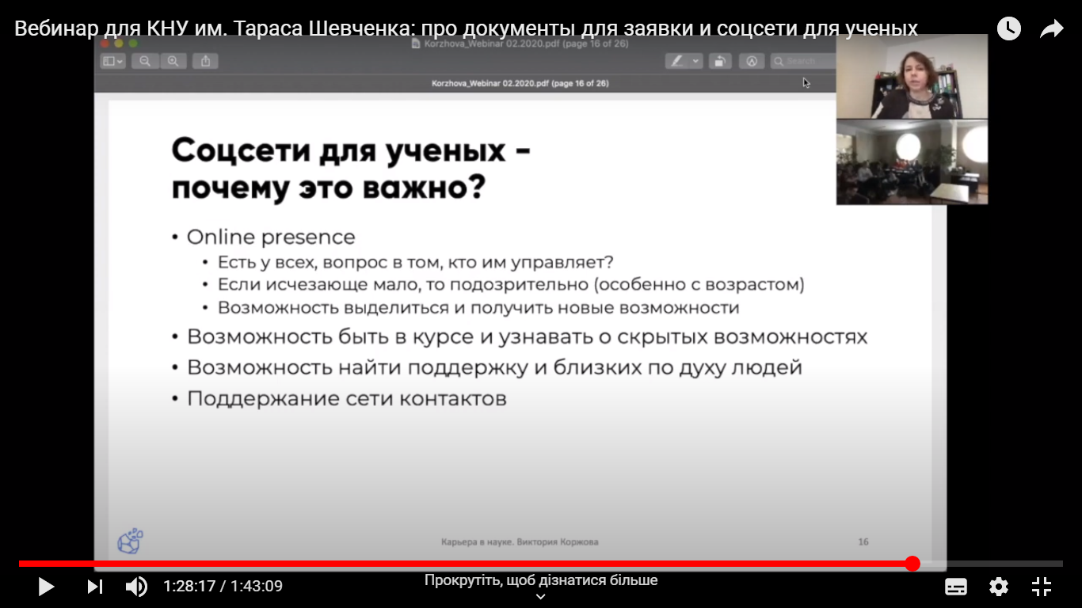

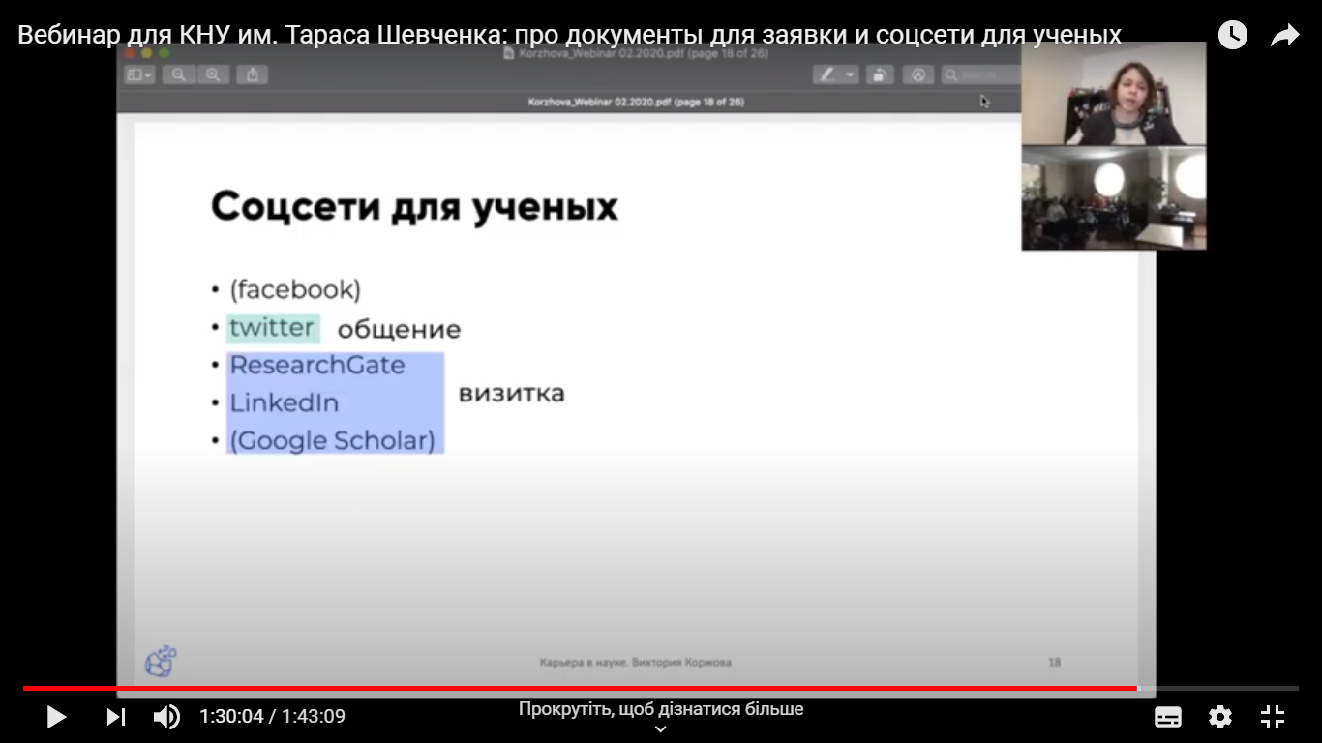

[Ivan Prinko](https://www.youtube.com/channel/UCngdOazWbACtQF81A_rhHEw)[10 месяцев назад](https://www.youtube.com/watch?v=V1QQQy3vB4g&lc=Ugy4OdlzmZutiZn-mst4AaABAg)

спасибо за информацию)) теперь по конспекту лекции сажусь писать сиви и мотивационное)) кстати очень удачно что вы упоминали про конкретные требования в IMPRS-LS, я туда сейчас и подаю документы))) спасибо огромное